УТВЕРЖДАЮ
СОГЛАСОВАНО
Юрисконсульт

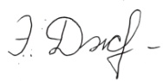 Джабраилова Э.Ш.

15 апреля 2011г.

Директор КГОУ СПО
«Славгородский педагогический колледж»

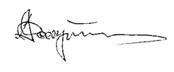А.С. Дмитриченков

29 апреля 2011г.

ПОЛОЖЕНИЕ О

НАУЧНО - МЕТОДИЧЕСКОМ СОВЕТЕ

Председатель научно-методического совета ___________________ Кленова Н.В.
(подпись, дата) (Фамилия.И.О.)

Славгород, 2011

1. Общие положения

1.1 Научно – методический совет (НМС) – совещательный коллегиальный орган, координирующий научно-методическую деятельность колледжа.
1.2 Научно-методический совет объединяет членов педагогического коллектива, стремящихся осуществлять преобразования в колледже на научной основе, руководствуясь определенными концептуальными положениями, подходами, идеями.
1.3 Научно-методический совет координирует работу предметных цикловых комиссий (ПЦК), различных объединений педагогов, обеспечивающих развитие научно-методического обеспечения образовательного процесса, инновационной деятельности педагогического коллектива.
1.4 Научно-методический совет является консультативным органом по вопросам организации научно-методической работы в колледже.
1.5 Научно – методический совет отчитывается в своей деятельности перед педагогическим советом, который заслушивает и оценивает отчет председателя о проделанной работе.
1.6 Научно-методический совет создается, реорганизуется, ликвидируется приказом директора
1.7 Председатель НМС назначается и освобождается приказом директора из состава педагогического коллектива колледжа.

2. Основные задачи
2.1 Научно – методический совет:
2.1.1 Проводит Политику руководства в области качества
2.1.2 Осуществляет стратегическое планирование методической работы колледжа.
2.1.3 Определяет и формулирует приоритетные педагогические проблемы, способствует консолидации творческих усилий всего педагогического коллектива для их успешного разрешения.
2.1.4 Координирует научно-методическую и инновационную работу предметно – цикловых комиссий.
2.1.5 Рассматривает и утверждает учебные планы, программы, положения.
2.1.6 Рассматривает вопросы научно-методической, опытно – экспериментальной и инновационной деятельности колледжа.
2.1.7 Организует (своими силами или с приглашением специалистов) консультирование педагогов по проблемам инновационной деятельности, проводит обучающие семинары, практикумы, конференции, консилиумы.
2.1.8 Разрабатывает рекомендации, направленные на совершенствование методического обеспечения образовательного процесса
2.1.9 Утверждает текущее и перспективное планирование исследовательской экспериментальной работы.
2.1.10 Анализирует ход и результаты нововведений, исследований, имеющих значимые последствия для развития колледжа.
2.1.11 Рассматривает планы научно - методической работы ПЦК.
2.1.12 Руководит аттестацией членов педагогического коллектива и вырабатывает предложения в главную аттестационную комиссию о присвоении педагогам квалификационных категорий.
2.1.13 Организует работу по повышению квалификации педагогических работников, развитию их творческой инициативы.
2.1.14 Рекомендует преподавателей для участия в работе конференции, семинаров разного уровня.
2.1.15 Заслушивает отчеты о работе предметных цикловых комиссий, председателей ПЦК, преподавателей, информацию о ходе работы творческих групп.
2.1..16 Осуществляет руководство курсовым и дипломным проектированием, рассматривает тематику ВКР.
2.1.17 Организует опытно-экспериментальную, инновационную деятельность в колледже, направленную на освоение новых педагогических технологий, разработку программ, апробацию учебно-методических комплексов.
2.1.18 Выявляет, обобщает и распространяет передовой педагогический опыт творчески работающих преподавателей.
2.1.19 Организует взаимодействие с вузами, школами, ДОУ.
2.1.20 Способствует профессиональному становлению начинающих преподавателей.
2.1.21 Осуществляет мониторинг научно – методической деятельности преподавателей и предметно – цикловых комиссий.

3. Руководство и структура

3.1 НМС создается по решению администрации колледжа, количественный и персональный состав научно – методического совета утверждается приказом директора колледжа.
3.2 В состав научно – методического совета входят заместитель директора по научно-методической деятельности, заместитель директора по учебной работе, председатели ПЦК, педагог-психолог.
3.3 На должность председателя НМС назначается заместитель директора по научно – методической работе, имеющий высшее профессиональное образование, высшую квалификационную категорию и стаж работы на административной должности не менее 5 лет.
3.4 Заместителем председателя научно – методического совета является заместитель директора по учебной работе.
3.5 На период отсутствия председателя НМС его обязанности исполняет заместитель директора по учебной работе, который несет ответственность за качественное и своевременное исполнение возложенных на него обязанностей.
3.6 Работа научно – методического совета осуществляется на основе годового плана, который составляется председателем и рассматривается на заседании НМС, утверждается директором колледжа.
3.7 Заседания научно – методического совета проводятся не реже одного раза в месяц.
3.8 В заседаниях научно – методического совета по приглашению председателя могут принимать участие без права решающего голоса заведующие отделениями, педагоги не являющиеся членами научно – методического совета.
3.9 Научно – методический совет при необходимости может создавать временные рабочие комиссии и группы преподавателей для осуществления целевых программ.
3.10 Научно- методический совет правомочен принимать решения, если на заседании присутствуют более половины состава.
3.11 Решения считаются принятыми, если на них проголосовало не менее половины состава. Решения принимаются открытым голосованием, если не принято решения о проведении тайного голосования.
3.12 По каждому из обсуждаемых на заседании вопросов принимаются решения, в соответствии с существующим законодательством и могут быть обжалованы на педагогическом совете.
3.13 Вопросы, рассматриваемые на заседании НМС, решения совета и вырабатываемые им документы протоколируются.
3.15 Протоколы подписываются председателем и секретарем научно – методического совета.
3.16 Решения научно-методического совета являются обязательными для выполнения педагогическим коллективом.

4. Права и обязанности
4.1 Члены НМС имеют право:
4.1.1 Вносить на обсуждение вопросы и предложения, имеющие значение и относящиеся к компетенции научно-методического совета.
4.1.2 Выдвигать предложения об улучшении образовательного процесса в колледже.
4.1.3 Участвовать в аттестации преподавателей колледжа.
4.1.4 Ставить вопрос о публикации материалов о передовом педагогическом опыте, накопленном в ПЦК.
4.1.5 Предлагать администрации колледжа кандидатуры педагогов и студентов, заслуживающих поощрения за активное участие в исследовательской, экспериментальной, научно-методической деятельности.
4.1.6 Готовить предложения и рекомендовать преподавателей для повышения квалификационной категории;
    - Рекомендовать преподавателям различные формы повышения квалификации.
    - Выдвигать преподавателей для участия в конкурсах различного уровня.
4.1.9 Способствовать профессиональному становлению молодых (начинающих) преподавателей, оказывая им методическую помощь, анализировать их уроки при посещении.
4.1.10 Вносить предложения по созданию временных творческих коллективов и по стимулированию и оценке инновационной деятельности педагогов, в том числе в ходе аттестации.
4.2 Члены НМС обязаны:
4.2.1 Посещать заседания НМС один раз в месяц;
4.2.2. Принимать активное участие в подготовке и обсуждении вопросов.
4.2.3 Представлять необходимые информационные материалы.
4.2.4 Проявлять творческую инициативу и принципиальность в решении рассматриваемых проблем.
4.2.5 Информировать педагогический коллектив о своей деятельности, о принятых решениях.
4.2.6 Представлять отчет о своей деятельности педагогическому совету и выполнять решения совета.

5. Ответственность

5.1 Научно – методический совет колледжа несет ответственность за качество образовательной услуги, разрабатываемых программ, пособий, методических рекомендаций.
5.2 Всю полноту ответственности за выполнение задач, определенных данным Положением несет председатель и члены научно – методического совета.

6. Взаимодействие и связи

6.1. Научно - методический совет в своей деятельности взаимодействует:
    - С администрацией колледжа по вопросам планирования научно – методической деятельности, аттестации и повышения квалификации преподавателей.
    - С заместителем директора по производственной работе по вопросам планирования исследовательской и опытно – экспериментальной деятельности колледжа в процессе практики.
6.1.3 С председателем научного студенческого общества и руководителями секций по вопросам планирования, организации и контроля их деятельности.
6.1.4 С вузами, Алтайским краевым институтом повышения квалификации работников образования, школами, дошкольными образовательными учреждениями по вопросам организации опытно – экспериментальной деятельности.
6.1.5 С заместителем директора по управлению качеством по вопросам мониторинга научно – методической деятельности и организации процесса внутреннего и внешнего аудитов.
6.1.6 С заместителем директора по учебной работе по вопросам организации деятельности студентов по выполнению курсовых и выпускных квалификационных работ.
6.1.7 С преподавателями колледжа через председателей ПЦК.

ПРИЛОЖЕНИЕ А
Список
документации, регламентирующей работу
научно – методического совета

НМС в своей деятельности руководствуется следующими документами:
1.Уставом КГОУ СПО «Славгородский педагогический колледж».
2.Приказами, распоряжениями Министерства образования и науки РФ, Управления администрации края по образованию и делам молодежи, руководства колледжа.
3.Правилами внутреннего трудового распорядка.
4.Политикой в области качества КГОУ СПО «Славгородский педагогический колледж».
5.Руководством по качеству.
6.Основными документированными процедурами
7. ДП СМК «Управление научно-методической и инновационной деятельностью»
8. ДП СМК «Управление подготовкой и повышением квалификации преподавателей»
9. Положением, инструкциями по организации научно-методической деятельности в колледже
10. Настоящим Положением.
ПРИЛОЖЕНИЕ Б

Записи:

- годовой план заседаний научно – методического совета;
- протоколы заседаний научно – методического совета;
- анализ научно – методической деятельности колледжа;
- данные по мониторингу научно – методической деятельности преподавателей;
- планы и отчеты по внутренним аудитам НМС;
- перспективный план аттестации руководящих и педагогических работников колледжа.

СОГЛАСОВАНО
заместитель директора по управлению качеством
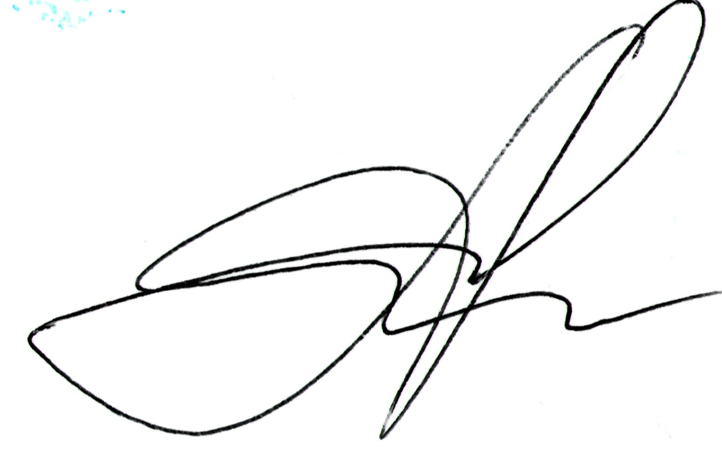 М.Г. Кинцель
15 апреля 2011г.

ЛИСТ РЕГИСТРАЦИИ ИЗМЕНЕНИЙ
Номер изменения | Номер и дата распорядительного документа о внесении изменений в документ СМК | Дата внесения изменения | ФИО  лица, внесшего изменение | Подпись

